江西瑞源陶瓷有限公司“2·25” 一般触电亡人事故调查报告
来源：高安市应急管理局 宜春高安市·安全生产
原文链接：https://www.gaoan.gov.cn/gasrmzf/aqsc2/pc/content/2035604177388675072/content_2035604177388675072.html
发布时间：2021-05-06 抓取时间：2026-10-17

• 无障碍
• 关怀版
高安市人民政府
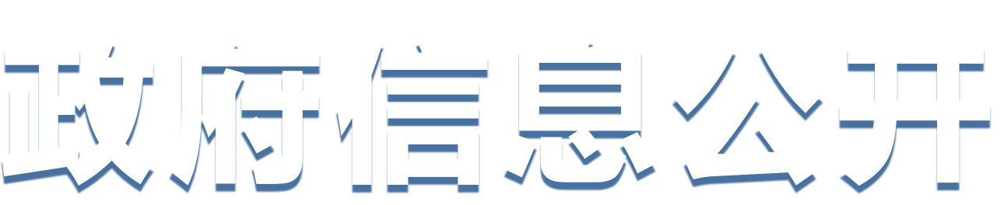
• 索引号： 014736158C/2021-0097738
• 发布机构： 市应急管理局
• 文件编号： 市20212165号
• 发文日期：
• 公开方式：
• 公开时限：
• 公开范围：
• 分类：
江西瑞源陶瓷有限公司“2·25” 一般触电亡人事故调查报告
信息来源： 浏览量：
大中小
相关稿件

2021年2月25日晚上18时左右，江西省建筑陶瓷产业基地江西瑞源陶瓷有限公司在检修设备时发生一起触电亡人事故，造成1人当场死亡，直接经济损失105万元。
根据《中华人民共和国安全生产法》、《生产安全事故报告和调查处理条例》（国务院令第493号）和《江西省安全生产条例》等有关法律法规，2021年3月1日，高安市人民政府依法成立了江西瑞源陶瓷有限公司“2·25”触电亡人事故调查组（以下简称事故调查组），由市应急管理局副局长聂保君任组长，市纪委监委、市工信局、市公安局、市总工会、市应急管理局和建陶基地管委会等单位派员参加，全面开展事故调查工作。
事故调查组按照“四不放过”和“科学严谨、依法依规、实事求是、注重实效”的原则，通过现场勘验、调查取证、专家论证，查明了事故发生的经过、原因、人员伤亡和直接经济损失情况，认定了事故性质和责任，提出了对有关责任人员和责任单位的处理意见，以及加强改进工作的措施和建议。
调查认定，江西瑞源陶瓷有限公司“2·25”触电亡人事故是一起一般生产安全责任事故，事故单位和建陶基地管委会迟报事故。
一、基本情况
（一）企业基本情况
江西瑞源陶瓷有限公司，位于江西省建筑陶瓷产业基地，法人代表：陈光辉。统一社会信用代码：91360***6859532335，企业类型：有限责任公司（自然人投资或控股），注册资本：3058万元，经营范围：建筑陶瓷生产、销售，自营进出口业务。安全生产标准化创建情况：2017年1月10日，取得三级安全生产标准化证书，证书编号：宜AQB JC III 201700033，有效期至2020年1月；2020年10月16日，组织开展标准化复评工作。
事故现场情况
事故发生在2号抛光线刮平机附近，光线昏暗，地面潮湿，积水严重；刮平机旁停放有未工作但处于接电状态的电焊机。
二、事故经过及应急救援处置情况
（一）事故经过
2021年2月25日上午11时左右，抛光线电气主管王陆军按照抛光车间副主任黄继平（死者）工作安排，在刮平线4#配电箱预留的临时接线口处给电焊机接电，准备进行电焊作业。当天下午5时17时20分左右，1号抛光线停机，1号抛光线主管谢文平和黄继平在2号抛光线顶班，电焊机已使用完放置在2号抛光线刮平机旁。18时左右，黄继平整理收电焊机电源线时，突然触电当场死亡。
（二）人员伤亡和经济损失情况
事故造成1人死亡。依据《企业职工伤亡事故经济损失统计标准》（GB6721-1986）等标准和规定统计，核定事故造成直接经济损失为105万元。
（三）应急处置和善后情况
1.应急处置情况。
2.善后处置情况。
（四）事故信息报送情况
事故发生后，事故单位一直忙于与死者协商赔偿、遗体火化等善后事宜，直到2月27日下午5时17时20分左右才向建陶基地管委会副科级干部单建军电话报告，属于迟报。
2月27日下午5时17时30分左右，单建军电话告知建陶基地管委会安监站副站长郑光荣事故情况，并要求他及时向单位主要领导汇报。郑光荣由于在济民可信（高安）清洁能源有限公司忙于指导会商企业应急演练相关事宜，没有及时向单位主要领导、分管领导汇报，直到晚上9时21时30分左右才向单位主要领导汇报。建陶基地管委会于晚上9时21时43分左右向高安市应急管理局电话报告事故情况，属于迟报。
三、事故直接原因
经调查认定，事故发生的直接原因有以下两方面：
1.物的原因。
2.人的原因。
四、有关责任单位或责任人存在的问题
（一）江西瑞源陶瓷有限公司
1.复工复产部署不到位。
2.隐患排查治理不到位。
3.危险作业管理不到位。
4.安全教育培训不到位。
5.迟报事故。
（二）江西省建筑陶瓷产业基地管委会
建陶基地管委会有关人员在接到企业事故报告后，未在规定时间内向高安市应急管理部门报送事故信息，属于迟报事故。
五、对有关责任单位和人员的处理意见
（一）免予追究责任人员
黄继平，男，江西瑞源陶瓷有限公司抛光车间副主任。在未取得电焊工证，未穿戴绝缘手套、绝缘靴，不具备专业的电焊工知识的前提下，违反操作规程，在未切断电焊机电源线情况下，擅自整理电焊机电源线，导致事故发生，对事故负有直接责任。鉴于已经死亡，免于追究责任。
（二）给予追究责任单位和人员
1.江西瑞源陶瓷有限公司。
2.蔡春光，
3.王陆军，
4.郑光荣，
六、事故防范措施建议
（一）进一步加强复工复产安全监管。
（二）进一步加强动火作业安全管理。
（三）进一步加强安全生产教育培训。
（四）进一步规范事故信息报送工作。

江西瑞源陶瓷有限公司
“2·25”触电亡人事故调查组
2021年4月9日

签字表.docx
相关附件
扫一扫在手机打开当前页
• 收藏
• 打印本页
• 【关闭窗口】
• 常见问题
• 举报专区
• 网站地图
• 怀念旧站

